 | TNKÜ  AĞIZ VE DİŞ SAĞLIĞI  UYGULAMA VE ARAŞTIRMA MERKEZİ TEMPOROMANDİBULAR EKLEM HASTA DEĞERLENDİRME FORMU | Doküman No: | EYS-FRM-302
 |  | Hazırlama Tarihi: | 05.01.2022
 |  | Revizyon Tarihi: | --
 |  | Revizyon No: | 0
 |  | Toplam Sayfa Sayısı: | 2
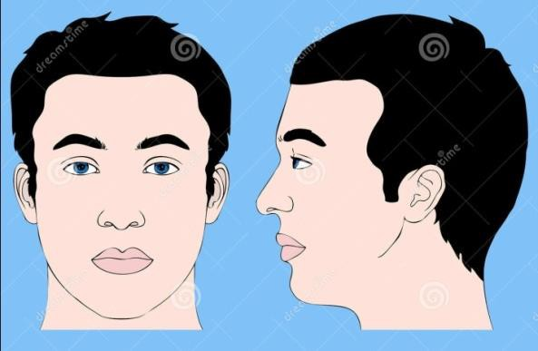
1
Ad-soyad: Cinsiyet: Erkek (….) Kadın (….)
Yaş: Meslek: Telefon: Şehir:
Başlıca şikayetleriniz?
…………………………………………………………………………………………………………………………………………………………….
Şu anki hastalığınızın hikayesi (geçmişi)
………………………………………………………………………………………………………………………………………………………..
…………………………………………………………………………………………………………………………………………………….....
Sistemik hastalıklarınız:
Kullandığınız ilaçlar:
Ağrınızın başlama tarihi:
Ağrı duyduğunuz bölgeyi resimler üzerinde işaretleyiniz.
Ağrının sıklığı:
Devamlı (….) Ara sıra (….) Sık sık (….)
Başlangıcından beri ağrının seyri:
Kötüleşiyor (….) İyileşiyor (….) Değişmiyor (….)
Ağrının karakteri:
Keskin (….) Sıkıcı (….) Sınırlı bir bölgede (….) Yaygın (….)
Bir gün içinde ağrının en fazla olduğu zaman
Sabah (….) Öğlen (….) Akşam (….) Yemek yerken (….) Esnerken (….) Diğer …………
Ağrıyı artıran faktörler:……………………………………………………………………………………………………………………
Ağrıyı azaltan faktörler:…………………………………………………………………………………………………………………...

Ağrı hayatınızda kısıtlamalara yol açıyor mu? Evet : Az (….) Orta (….) Çok (….) Hayır (….)

Ağrıya yol açabilecek durumlar

Kaza/travma (….) Cerrahi işlem (….) Diş tedavisi (….) Stres (….) Diğer………………..

Ağzınız eskiye göre daha az açılıyor mu (Çene hareketleriniz kısıtlandı mı)? Evet (….) Hayır (….)

Çene hareketlerinde kısıtlılığın (disfonksiyon) başlama tarihi:………………………………………………………….

Hareket kısıtlılığını başlatan faktörler (Kaza, çarpma, düşme vb.):……………………………………………………

Hareket kısıtlılığının başlangıcından beri seyri: Kötüleşiyor (….) İyileşiyor (….) Değişmiyor (….)

Hareket kısıtlılığını artıran faktörler:…………………………………………………………………………………………….

Hareket kısıtlılığını azaltan faktörler:……………………………………………………………………………………………

Daha önce çeneniz kilitlendi ya da tutuldu mu? Evet (….) Hayır (….)

Fonksiyon dışı alışkanlıklarınız:

Diş sıkma (….) Diş gıcırdatma (….) Dudak ısırma (….) Dil itimi (….) Tırnak yeme (….) Sakız çiğneme (….) Telefon (baş eğik pozisyonda) (….) Diğer ………………………………
Çene ekleminizde ses var mı?

Evet (….) : Ne zamandan beri?....................................................

Hayır (....): Vardı, kayboldu (….) Ne kadar süre önce sesler kayboldu ……………………..

Yemek yerken hangi tarafınızı kullanıyorsunuz? Yalnız sağ (….) Yalnız sol (….) Her iki taraf (….)

Baş ağrısı (….), kulak ağrısı (…...), duyma problemleri (….), baş dönmesi ( ) var mı? Çene eklemi rahatsızlığınız için daha önce geçirdiğiniz tedaviler
Yok (….) İlaç (….) Fizik tedavi (….) Dişlerde aşındırma (….) Gece plağı (….) Cerrahi tedavi (….) Eklem içi enjeksiyon (….) Diğer ………………………………………….

VAS değerlendirmesi

0 100

Tarih: Ad-Soyad

İmza
2

